**НОВЫЕ**

**БОТИНКИ**

**или как выбрать обувь для ребенка?**

Казалось бы, нет ничего более простого - покупаем яркие ботиночки или туфельки с красивой застежкой, и беги, малыш! Но только эстетичный вид не должен побуждать родителей к покупке обуви своим чадам.

Обувь должна быть просторной в переднем отделе ступни. Расстояние от кончиков пальцев до носка ботинка должно составлять не меньше 15мм. Эти дополнительные миллиметры позволяют учитывать расширение ступни во время хождения (5мм), рост ступни (7мм), а также то, что носок любого ботиночка забирает около 3мм длины.

Ребенок должен примерить обувь стоя, а не сидя, и обязательно на обе ноги. Проследите, чтобы ступня и пальцы в них свободно двигались.

У каждого человека ступня имеет индивидуальную форму. Она может быть широкой или узкой, с длинными или короткими пальцами, высоким или низким подъемом. У ребенка, к тому же, все эти показатели изменяются в процессе роста. Потому никогда не покупайте детскую обувь без примерки. Пусть малыш несколько минут походит в обновке, присядет, попрыгает. Расспросите у него, удобно ли ему, посмотрите, не изменилась ли его походка. Обувь должна нравиться ребенку.

Выбирайте обувь с легкой подошвой, которая хорошо сгибается, чтобы ступня без усилий могла перемещаться с пятки на носок.

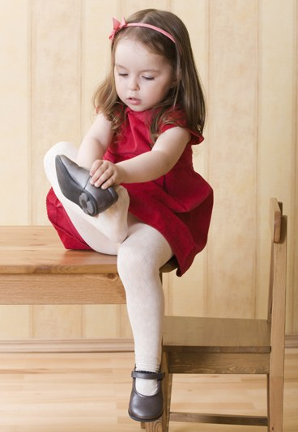

К выбору резиновых сапожек. Материал должен быть износостойким, а оптимальная модель- это с плащевой сборочкой, затягивающимся ремешком сверху. Так вода не попадет внутрь.

Обязательно позаботьтесь, чтобы ребенок имел сменную обувь.

Задник любой обуви должен быть достаточно твердым, крепко удерживать пятку и защищать ее от выворачивания в сторону. Иначе, ботиночки будут спадать с ножки. Чтобы проверить качество задней части обуви, нужно зажать задник между большим и другими пальцами руки попробовать согнуть. Если это удается без особого труда, лучше не покупать эту пару.

Детям до двух лет рекомендуется проверять соответствие размера обуви и длины ступни каждые два месяца. В возрасте от трех до шести лет целесообразно делать это раз в три месяца. Для старших детей срок проверки- четыре месяца.

**Как правильно выбрать детскую обувь?**

Ваш малыш делает первые шаги. Для того чтобы он рос крепким и подвижным, надо приложить много усилий. Выбор «правильной» обуви- одно из важнейших условий того что ребенок будет расти здоровым.

Мы перечислим основные детали и атрибуты, которые должны быть у обуви, в которой ваш малыш будет чувствовать себя комфортно и расти здоровым:

* Мягкий кант (вставка в верхней части задника)- обеспечивает комфорт стопе и предотвращает потертости.
* Фиксация на подъеме стопы- шнуровка, застежки, велкро (липучка).
* Высокий задник- удерживает стопу в правильном положении.
* Ортопедическая стелька- устанавливает стопу в правильное положение.
* Эластичная подошва из микропористой резины- обеспечивает амортизацию при ходьбе, снижает нагрузку на нижние конечности и позвоночник.
* Каблук с продленным внутренним крокусом, когда внутренняя часть каблука длиннее внешней- поддерживает свод стопы.

**Можно ли ортопедическими стельками исправить плоскостопие у ребенка?**

Плоскостопие можно исправить, пока не закончился активный рост стопы. У мальчиков приблизительно до 16 лет, у девочек- до 14. Для этого изготавливаются корригирующие ортопедические стельки, оказывающие направленное давление на скелет растущей стопы.

Ортопедические стельки необходимо вкладывать в обувь, отвечающую вышеуказанным требованиям. Ношение ортопедических стелек необходимо сочетать с занятиями лечебной физкультурой.

**Пусть нашим детям будет легко входить в жизнь!**